EDITAL N.º 014/2017 - PROEC
ANEXO I
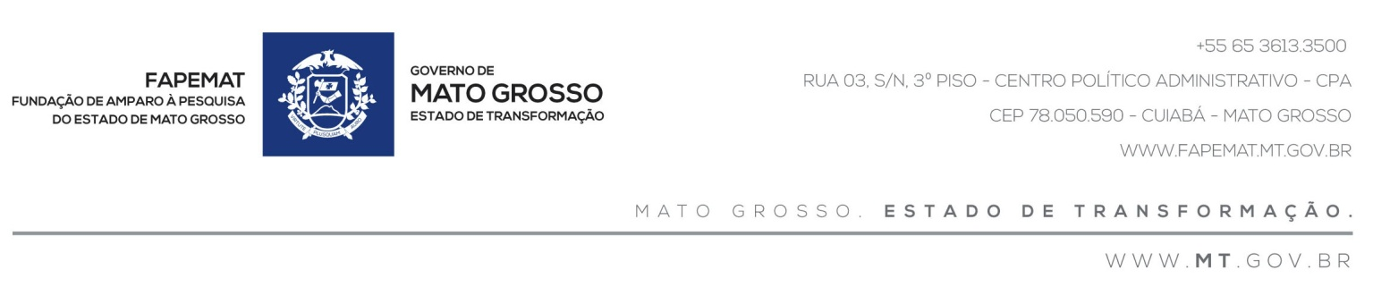
FORMULÁRIO PARA
SOLICITAÇÃO DE BOLSA

( ) INICIAÇÃO CIENTÍFICA
( ) BOLSA EXTENSÃO A PESQUISA CIENTÍFICA
( ) APOIO TÉCNICO – 3º GRAU
( ) APOIO TÉCNICO – MESTRE
( ) MESTRADO
( ) RESIDÊNCIA MÉDICA
( ) RESIDÊNCIA MÉDICA VETERINÁRIA
( ) DOUTORADO
( ) PÓS-DOUTORADO
( ) PESQUISADOR VISITANTE - PV
( ) COOPERAÇÃO TÉCNICA - BCT
( ) DESENVOLVIMENTO TECNOLÓGICO – BDT

IDENTIFICAÇÃO DO CANDIDATO

Nome do Candidato
Data Nascimento | CPF |  | RG |  |  | Órgão Expedidor
Naturalidade |  |  | Nacionalidade
Instituição em que está matriculado e Curso
Data de ingresso na Instituição |  |  |  | Semestre que está cursando
Cidade |  |  | CEP |  |  |  | UF
Telefone |  |  | e-mail
* Banco |  | * Agência nº |  |  | * Conta Corrente nº
* O proponente tem que informar obrigatoriamente uma conta corrente em seu nome, aberta em qualquer agência bancária (NÃO PODE SER POUPANÇA)

IDENTIFICAÇÃO DO ORIENTADOR
Nome do Orientador
CPF |  |  | RG |  |  |  | Órgão Expedidor
Telefone |  | e-mail
Instituição |  |  |  | Unidade (Instituto/Curso)
Maior Titulação |  |  |  |  | Área de Conhecimento
Telefone Institucional | Número de fax

INFORMAÇÕES DO PROJETO A SER DESENVOLVIDO PELO BOLSISTA

Título do Projeto:

Grande Área de Conhecimento
(Segundo CNPq)

Área de Conhecimento

(Segundo CNPq)

Sub - Área de Conhecimento
(Segundo CNPq)

Palavras-Chaves
Duração do projeto para a Bolsa | Inicio: Término:

Projeto está vinculado à Chamada (Edital)

Instituição na qual o bolsista realizará suas atividades

Fonte de financiamento do projeto do orientador, nº processo, período do projeto (quando couber)
Programa de Pós Graduação no qual o bolsista está matriculado | Inicio: Término:

Outras Instituições envolvidas no projeto (quando couber)
* inserir o número necessário de linhas

INTRODUÇÃO
Descreva objetivamente (utilizando bibliografia especializada) o problema a ser estudado. (Texto limitado a duas páginas).
JUSTIFICATIVA
Fundamente a proposta do projeto, indicando sua relevância científica. (Texto limitado a uma página).
OBJETIVO GERAL
Sintetizar, de forma clara e objetiva, a finalidade geral do projeto. (Texto limitado a 10 linhas).
OBJETIVO ESPECÍFICO
Indique todos os objetivos específicos a serem alcançados. (Texto limitado uma página).
METODOLOGIA E ESTRATÉGIA DE AÇÃO
Descreva a metodologia a ser empregada na execução do projeto e a estratégia adotada para alcançar os objetivos propostos. (Texto limitado três páginas).
RESULTADOS, PRODUTOS, AVANÇOS E APLICAÇÕES ESPERADAS
(texto limitado uma página).
EXISTÊNCIA DE FINANCIAMENTO DE OUTRAS FONTES
(Texto limitado duas páginas). Lembre que este texto será utilizado para preencher o Plano de Trabalho.

IMPACTOS ECONÔMICOS, SOCIAIS, AMBIENTAIS, CIENTÍFICOS E TECNOLÓGICOS
Descreva os principais impactos a serem alcançados pelo Projeto, incluindo a qualificação de recursos humanos para a pesquisa e desenvolvimento no estado de Mato Grosso. (Texto limitado uma página).

EXISTÊNCIA DE INTERESSE E PARTICIPAÇÃO DO SETOR PRODUTIVO DE MODO A ASSEGURAR EFETIVA TRANSFERÊNCIA TECNOLÓGICA, SE FOR O CASO. (texto limitado uma página).

CONSIDERAÇÕES FINAIS
Informe, caso julgue necessário, outros critérios que possam ser considerados na avaliação de sua proposta ou alguma informação adicional que, a seu juízo, seja relevante para a elucidação, compreensão ou apreciação de seu projeto. (texto limitado uma página).

BIBLIOGRAFIA (texto limitado duas páginas).

PLANO DE TRABALHO
Explicitar as atividades que serão desenvolvidas pelo bolsista e seu cronograma anual de execução para que o objetivo do projeto possa ser alcançado, especificando período de inicio e término.

Lista de atividades*
1-
2-
3-
4-
* inserir o número de linhas necessário

CRONOGRAMA –

atividade | Mês 1 | Mês 2 | Mês 3 | Mês 4 | Mês 5 | Mês 6 | Mês 7 | Mês 8 | Mês 9 | Mês 10 | Mês 11 | Mês 12
1
2
3
4
5
6
Para candidatos a bolsas de mestrado e doutorado, criar uma quadro para cada ano de atividades.

Local, data e assinatura original do candidato (bolsista) |  | Local, data e assinatura original do orientador (carimbada)

